https://www.youtube.com/watch?v=5LH15ggLaAs&list=PL4ET09KoRZtT3ROOSDcDVVXzSQpOz1Cdb&index=2

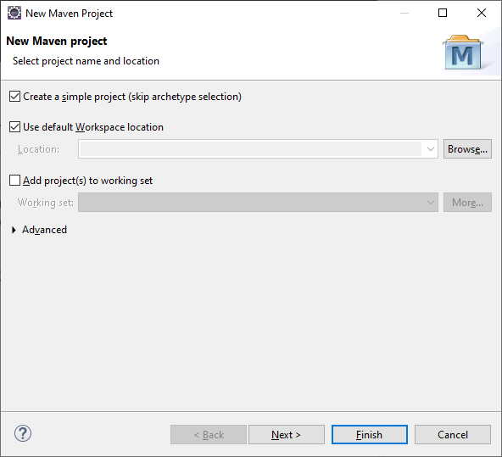

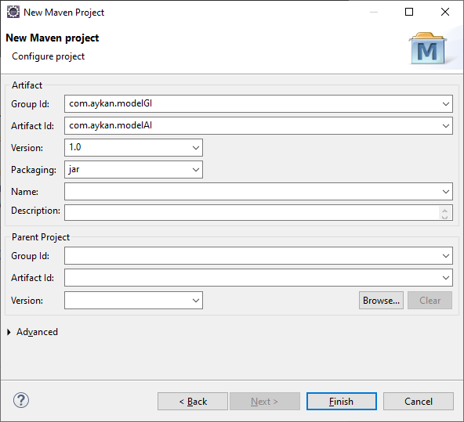

<project xmlns="http://maven.apache.org/POM/4.0.0" xmlns:xsi="http://www.w3.org/2001/XMLSchema-instance" xsi:schemaLocation="http://maven.apache.org/POM/4.0.0 https://maven.apache.org/xsd/maven-4.0.0.xsd">
<modelVersion>4.0.0</modelVersion>
<groupId>com.ramazan.model</groupId>
<artifactId>com.ramazan.model</artifactId>
<version>1.0</version>

<build>
<plugins>
<plugin>
<groupId>org.apache.maven.plugins</groupId>
<artifactId>maven-compiler-plugin</artifactId>
<version>3.1</version>
<configuration>
<source>1.8</source>
<target>1.8</target>
</configuration>
</plugin>
</plugins>
</build>

</project>

Notlar
/**
Category ile Product Arasında bire çok ilişki varsa
Yani 1 category’nin birden çok product var ise
Category Sınıfın’da bir tane Liste tanımlarız product için

public class Category
{
public int Id { get; set; }
public string Name { get; set; }

public List<Product> Products { get; set; }
}

public class Product
{
public int Id { get; set; }
public string Name { get; set; }
public string ImageUrl { get; set; }
public decimal Price { get; set; }

public int CategoryId { get; set; }
public Category Category { get; set; }
}
*/

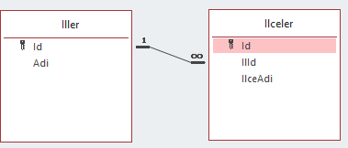
Bir ilin çok ilçesi var
Bire (Class ismi ) çok ilişki (List<T>)

private List<Department> departments;

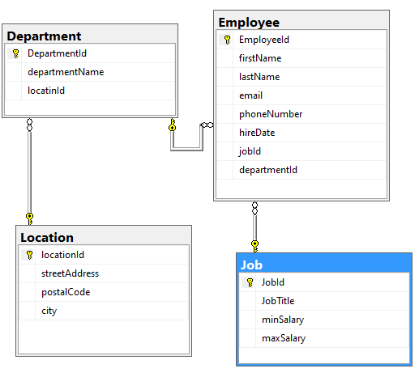

Git Proje Atma

…or create a new repository on the command line
echo "# javaSpring" >> README.md
git init
git add README.md
git commit -m "first commit"
git remote add origin https://github.com/ramazanorhanor/javaSpring.git
git push -u origin master

…or push an existing repository from the command line
git remote add origin https://github.com/ramazanorhanor/javaSpring.git
git push -u origin master

- Aşama
ramaz@DESKTOP-JQVK3QL MINGW64 ~/eclipse_workspace2020EE/com.ramazan.model
$ git init

ramaz@DESKTOP-JQVK3QL MINGW64 ~/eclipse_workspace2020EE/com.ramazan.model (master)
buraya geçtik

- Aşama
ramaz@DESKTOP-JQVK3QL MINGW64 ~/eclipse_workspace2020EE/com.ramazan.model (master)
$ git add .
- Aşama
ramaz@DESKTOP-JQVK3QL MINGW64 ~/eclipse_workspace2020EE/com.ramazan.model (master)
$ git commit -m "javaSpring projesi git commit -m komutu"

- Aşama

ramaz@DESKTOP-JQVK3QL MINGW64 ~/eclipse_workspace2020EE/com.ramazan.model (master)
$ git remote add origin https://github.com/ramazanorhanor/javaSpring.git

- Aşama
ramaz@DESKTOP-JQVK3QL MINGW64 ~/eclipse_workspace2020EE/com.ramazan.model (master)
$ git push -u origin master

Projeyi gönderdik
Şimdi ise bir değişiklik yaptığımızda projeyi tekrardan nasıl göndeririz onun komutlarını yazıyoruz

- Aşama
ramaz@DESKTOP-JQVK3QL MINGW64 ~/eclipse_workspace2020EE/com.ramazan.model (master) $ git add .

- Aşama
ramaz@DESKTOP-JQVK3QL MINGW64 ~/eclipse_workspace2020EE/com.ramazan.model (master)
$ git commit -m "word dosyası ekledik"

- Aşama
ramaz@DESKTOP-JQVK3QL MINGW64 ~/eclipse_workspace2020EE/com.ramazan.model (master)
$ git push -u origin master

